
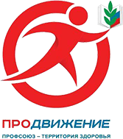

В трехдневном обучении по программе ИНТЕРАКТИВНЫХ КУРСОВ ПОВЫШЕНИЯ КВАЛИФИКАЦИИ «СПОСОБЫ РАЗРЕШЕНИЯ КОНФЛИКТОВ И ПОДДЕРЖАНИЯ ДЕЛОВОЙ КОММУНИКАЦИИ В КОЛЛЕКТИВЕ «КОНТАКТЫ И КОНФЛИКТЫ» приняли участие Солдатова Наталья Анатольевна, учитель Паньковской средней школы, Поповкина Татьяна Александровна , Прасолова Юлия Александровна – психологи Хомутовской средней школы, Камалова Екатерина Александровна, учитель –логопед Хомутовского детского сада.
Организовала обучение Орловская областная организация Профессионального союза работников народного образования и науки Российской Федерации. Методическое обеспечение осуществлял Учебный центр Общероссийского Профсоюза образования, Многофункциональный образовательно-консалтинговый центр "Квантовый скачок» (МОКЦ «Квантовый скачок»).
Лекторы-тренеры:
Елшина Елена Станиславовна- секретарь - заведующий отделом по связям с общественностью Общероссийского Профсоюза образования;
Корсун Евгения Михайловна - тренер, консультант по оценке персонала и организационному развитию МОКЦ «Квантовый скачок»;
Меркулов Олег Игоревич - советник Общероссийского Профсоюза образования по физической культуре и спорту, мастер спорта международного класса;
Орленко Светлана Анатольевна - эксперт, программный директор МОКЦ "Квантовый скачок", тренер, психолог;
Савушкин Александр Александрович, МОКЦ «Квантовый скачок», эксперт образовательных программ, тренер, кандидат юридических наук.
Организационно-техническое сопровождение осуществляло АНО ДПО «Гильдия профессионалов образования».
Целевая аудитория: члены Общероссийского Профсоюза образования - педагоги общеобразовательных организаций, СПО и вузов, организаций дополнительного профессионального образования, дополнительного образования детей.
Четверо педагогов Новодеревеньковского района прошли повышение квалификации, получили Сертификаты о дополнительной профессиональной подготовке Учебного центра Общероссийского Профсоюза образования (лицензия №039860 «Управление конфликтами в образовательной организации»), 36 часов.
В торжественной обстановке вручила Сертификат Солдатовой Наталье Ана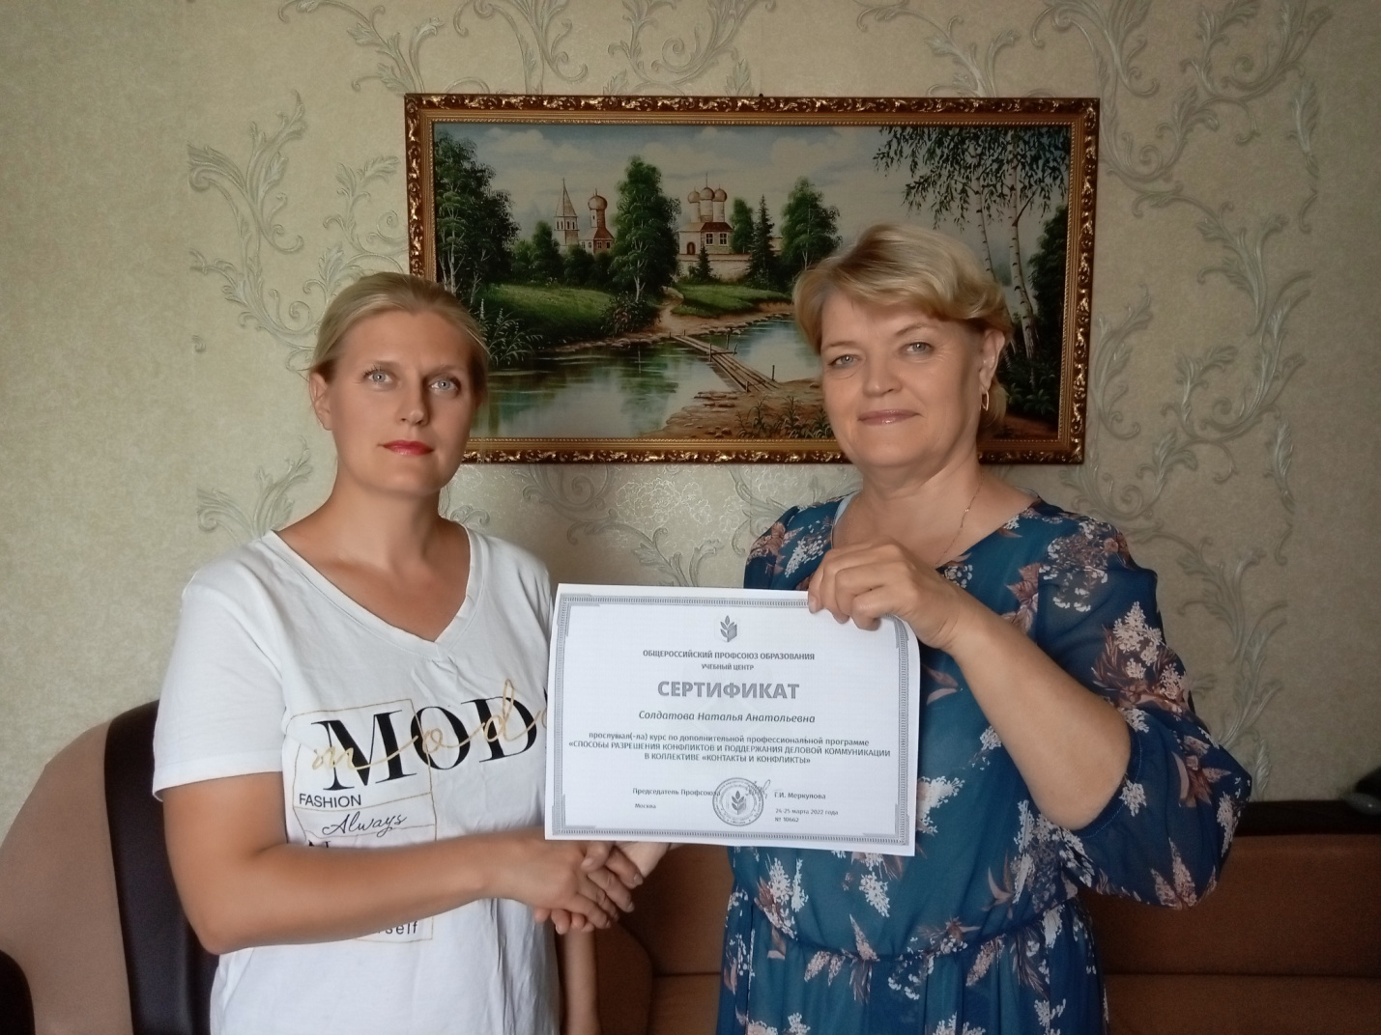тольевне председатель первичной профсоюзной организации МБОУ «Пань
ковская средняя школа» Корчебанова Ольга Владимировна (фото). Удостоверения участникам курсов повышения квалификации будут вручены в торжественной обстановке на районной педагогической конференции в августе 2022 года.
Т. Д. Семина, председатель районной
Организации Профсоюза образования

